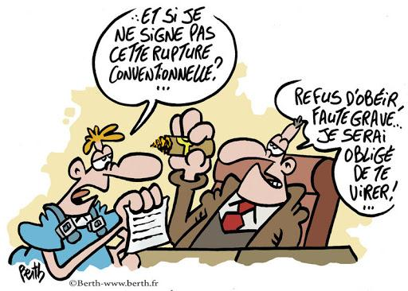

**Une réunion extraordinaire  
 du CE rien que pour un élu !**

*Un « privilège » dont il se serait bien passé…*

Le CE Sopra Steria a été informé et consulté sur le projet de licenciement d’un élu du CE ! (<http://cfdtsoprasteria.blogspot.fr/2017/12/essentiel-du-ce-du-13-novembre-la.html> )

**Beaucoup d’élus ont quittés l’entreprise ces derniers mois, mais licencier un représentant du personnel est une nouveauté.** Tout cela pour un vague motif de manque de bonne foi (sic !) et d’insubordination.

Tous les élus sont sous le choc et ont majoritairement votés un avis négatif sur ce licenciement rappelant ces faits et dénonçant le lien entre les mandats et le licenciement ! (exceptés les Traidu*ions)

En espérant que l’Inspection du Travail refuse ce licenciement et que la direction n’aille pas jusqu’à un recours au ministre pour le faire aboutir (avec tous les soupçons d’influence que cela créerait), nous transmettons tout notre soutien à notre collègue !



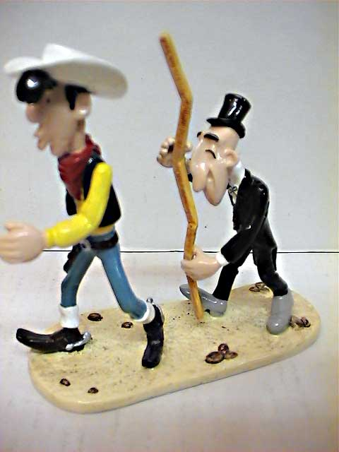

La direction prend les mesures du dialogue social dans l’entreprise…

**…et pendant ce temps, on embauche**

Nous avons tous reçu un mail pour l’arrivée de Didier Descombes comme *« Chief Strategy & Development Officer – Financial Services »* (sic). Bienvenue ! Mais contrairement aux autres arrivants récents, M Descombes est connu, puisque licencié pour cause grave par Steria en 2008. Il a d’ailleurs attaqué son licenciement en justice, et l’appel a confirmé le jugement de 1ère instance qui requalifie le licenciement pour faute grave en licenciement pour cause réelle et sérieuse et condamne l’entreprise à lui verser plus de 60 000€. L’entreprise n’est donc guère rancunière malgré ce qu’elle jugeait comme de « *graves difficultés relationnelles* », une « *attitude déplorable et outrancière* », des « *propos injurieux et délétère*s » et autres « *méthodes de management particulièrement brutales* »… Peut-être notre collègue Jérémie, s’il est licencié, pourra revenir par la grande porte d’ici quelques années, avec mail du DG à tous !?

Vos élus CFDT connaissent les petits travers antisyndicaux de la direction de Sopra Steria. De nombreux syndicalistes ont souffert de traitements « particuliers » dans notre entreprise, malgré les reconnaissances de discrimination et de harcèlement devant les tribunaux. Les petits tracas sont quotidiens : frais de déplacement non remboursés, l’absence de mission ou missions sous-qualifiantes, l’absence de bureau ou même de poste de travail,...

**Beaucoup d’élus ont quittés l’entreprise ces derniers mois, mais licencier un représentant du personnel est une nouveauté.** Tout cela pour un vague motif de manque de bonne foi (sic !) et d’insubordination.

Tous les élus sont sous le choc et ont majoritairement votés un avis négatif sur ce licenciement rappelant ces faits et dénonçant le lien entre les mandats et le licenciement !   
(exceptés les Traidu*ions)

En espérant que l’Inspection du Travail ne soit pas abusée et refuse ce licenciement, et que la direction n’aille pas jusqu’à un recours au ministre pour le faire aboutir (avec tous les soupçons d’influence que cela créerait),   
nous transmettons tout notre soutien à notre collègue !